Приложение

ПОРЯДОК
проведения всероссийского конкурса «Российская организация высокой социальной эффективности» и награждения его победителей
- Настоящий порядок определяет организационную систему проведения всероссийского конкурса «Российская организация высокой социальной эффективности».
- Всероссийский конкурс «Российская организация высокой социальной эффективности» (далее – конкурс) проводится ежегодно в соответствии с настоящим порядком, а также утвержденными планом мероприятий по проведению конкурса, критериями отбора победителей конкурса, методическими рекомендациями по проведению конкурса на федеральном и региональном уровнях, формами представления информации для участия в конкурсе (далее – документы, регламентирующие проведение конкурса).
- Основная задача конкурса – выявление российских организаций, добивающихся высокой социальной эффективности в решении социальных задач в достижении национальных целей развития России, изучение и распространение их опыта, развитие форм социального партнерства в организациях.
- В конкурсе могут принять участие организации, зарегистрированные в Российской Федерации независимо от формы собственности, организационно- правовой формы, отраслевой принадлежности и осуществляемых видов экономической деятельности, их филиалы по согласованию с создавшими их юридическими лицами (далее – организации). Конкурс проводится ежегодно в два этапа на региональном и федеральном уровнях по номинациям, утверждаемым организационным комитетом по проведению конкурса (далее – организационный комитет).
Участие в региональном и федеральном этапах конкурса является бесплатным.
Для участия в федеральном этапе конкурса по каждой номинации может быть номинирован только один из числа победителей, занявших первые места.
В случае, если в региональном этапе конкурса участвовала только одна организация по номинации, утвержденной организационным комитетом, по решению субъекта Российской Федерации она также может быть номинирована для участия в федеральном этапе конкурса.
Организация, занявшая 1 место, победитель в номинации федерального этапа Конкурса в предшествующем году, не рассматривается на призовые места в данной номинации в текущем году.
- Основные требования, предъявляемые к организациям, желающим принять участие в конкурсе:
организация осуществляет свою деятельность не менее трех лет;

2

организация не находится в стадии ликвидации, не признана банкротом, и ее деятельность не приостановлена в порядке, предусмотренном Кодексом Российской Федерации об административных правонарушениях;
организация не имеют задолженности по платежам, включая текущие, в бюджеты всех уровней и государственные внебюджетные фонды на дату, предшествующую дате подачи заявки на участие в конкурсе не более чем на месяц, за исключением задолженности, возникшей в результате округления сумм при исчислении налогов налоговым органом;
организация не имела случаев производственного травматизма со смертельным исходом в течение года, предшествующего конкурсу.
организация не имеет не устраненные нарушения трудового законодательства, в том числе просроченную задолженность по заработной плате и другим выплатам работникам;
работники и работодатели не находятся в состоянии коллективного трудового спора;
организация не имеет не устраненные нарушения миграционного законодательства в части привлечения иностранных работников;
организация не имеет судебных решений и тяжб, связанных с нарушением трудовых прав работников;
в заявке на участие в конкурсе организацией, указаны достоверные сведения, а также в полном объеме представлены документы, предусмотренные методическими рекомендациями по проведению конкурса.
Организация может быть исключена из числа участников на любом этапе Конкурса в случае предоставления неполных сведений или недостоверной информации, а также, если организация перестала соответствовать предъявляемым требованиям во время проведения конкурса (до утверждения победителей).
Оргкомитет может запросить дополнительную информацию по участникам Конкурса.
- Организационно-техническое обеспечение проведения конкурса на региональном уровне осуществляет уполномоченный орган исполнительной власти субъекта Российской Федерации, определяемый высшим органом исполнительной власти субъекта Российской Федерации, на федеральном уровне – Министерство труда и социальной защиты Российской Федерации.
- Министерство труда и социальной защиты Российской Федерации с участием заинтересованных федеральных органов исполнительной власти, органов исполнительной власти субъектов Российской Федерации, общероссийских объединений профсоюзов и общероссийских объединений работодателей осуществляет подготовку проектов документов, регламентирующих проведение конкурса, и направляет утвержденные документы в субъекты Российской Федерации либо размещает на официальном сайте.
- Уполномоченный орган исполнительной власти субъекта Российской Федерации с участием сторон социального партнерства разрабатывает проект регионального плана мероприятий по проведению

3

конкурса, из представителей органов исполнительной власти, объединений профсоюзов и объединений работодателей формирует экспертную рабочую группу для рассмотрения и оценки заявок участников конкурса, организует информирование организаций о порядке проведения конкурса и награждении его победителей.
- В целях подтверждения достоверности сведений, приведенных организацией в заявке на участие в конкурсе, на региональном этапе уполномоченный орган исполнительной власти субъекта Российской Федерации запрашивает необходимую информацию в государственной инспекции труда, территориальных органах Федеральной миграционной службы, Социальном фонде России, системе межведомственного электронного взаимодействия (СМЭВ).
При выявлении несоответствия организации требованиям, предъявляемым к организациям, желающим принять участие в конкурсе, их заявка отклоняется и не рассматривается как несоответствующая критериям допуска к участию в конкурсе.
- Победители по номинациям конкурса в субъекте Российской Федерации определяются решением региональной трехсторонней комиссии по регулированию социально-трудовых отношений.
Региональная трехсторонняя комиссия по регулированию социально- трудовых отношений осуществляет номинирование победителей регионального этапа конкурса, занявших первые места по номинациям, для участия в федеральном этапе конкурса.
Для участия в федеральном этапе конкурса по каждой номинации может быть номинирован только один из числа победителей, занявших первые места.
- Рассмотрение материалов участников и предложения по победителям федерального этапа конкурса формируются экспертной группой по рассмотрению материалов участников конкурса федерального уровня по итогам рассмотрения поступивших на федеральный этап заявок из числа победителей регионального этапа конкурса по соответствующим номинациям. После рассмотрения и одобрения Организационным комитетом конкурса (далее – Оргкомитет) предложений экспертной группы предварительные итоги конкурса направляются на рассмотрение в Российскую трехстороннюю комиссию по регулированию социально-трудовых отношений и ее постоянно-действующих рабочих групп.

- Оргкомитет на основании решения Российской трехсторонней комиссии по регулированию социально-трудовых отношений утверждает победителей конкурса и подводит его итоги.
- Заседание Оргкомитета считается правомочным, если в нем участвуют не менее половины членов Оргкомитета.
- Решения Оргкомитета принимаются большинством голосов членов Оргкомитета и оформляются протоколом, который подписывается председательствующим на заседании Оргкомитета.

4

- В случае если член Оргкомитета не может присутствовать на заседании Оргкомитета лично, его мнение учитывается при участии удаленно с использованием информационно-коммуникационных технологий, обеспечивающих двустороннюю передачу видео- и аудио-сигнала, либо при условии представления мнения в письменной форме или в форме электронного документа, подписанного электронной подписью, либо он направляет своего представителя для участия в заседании с правом совещательного голоса. Представитель передает в секретариат письменное решение члена Оргкомитета по вопросам повестки заседания, доводит мнение члена Оргкомитета на заседании Оргкомитета.
- По решению председателя Оргкомитета в периоды между заседаниями Оргкомитета может быть организована процедура принятия решения Оргкомитета путем заочного голосования его членов. При этом решение Оргкомитета считается принятым, если более половины его членов по истечению установленного председателем Оргкомитета срока высказались «за» по соответствующему вопросу.
- Заседания Оргкомитета ведет председатель Оргкомитета либо по его поручению один из заместителей председателя Оргкомитета.
- На заседания Оргкомитета могут приглашаться по решению председателя (или представителя председателя) Оргкомитета представители органов и организаций, не вошедших в состав Оргкомитета.
- Решения Оргкомитета подлежат размещению на официальных информационно-коммуникационных ресурсах Минтруда России (в установленном порядке).
Членам Оргкомитета рекомендуется размещать на официальных сайтах своих организаций решения Оргкомитета.
- Отбор и рассмотрение заявок участников конкурса, определение победителей на региональном этапе конкурса, проведение конкурса на федеральном уровне с подведением итогов конкурса, награждением его победителей осуществляется в соответствии с методическими рекомендациями и планом мероприятий по проведению конкурса.
- Для победителей по каждой номинации конкурса предусматривается не более одного первого, двух вторых и двух третьих мест.
- В случае, если по итогам федерального этапа конкурса организация, претендует на призовые места в двух и более номинациях, такая организация, признается победителем конкурса (без указания номинации) и награждаются
«Гран-при».
- При этом призовые места в номинациях конкурса, на которые претендовала данная организация, переходят к следующим организациям, в соответствии с ранжированными по сумме баллов в заявках участников перечнями по соответствующим номинациям конкурса. Данная процедура осуществляется один раз и список претендентов на «Гран-при» не пополняется.
- Кроме основных победителей и призеров по номинациям, по предложению экспертной группы и решению оргкомитета могут быть вручены специальные дипломы:

5

«За большой вклад в достижение высокой социальной эффективности»
- организации, которая претендует на призовые места в двух и более номинациях (и ни одно из мест не было первым);
«За лучший опыт» - организации, которая по сумме баллов не выходит на призовые места, но имеет уникальный опыт в данной номинации;
«За многолетнее призовое участие» - организации, которая участвует в конкурсе 5 лет и более и в течении 5 лет подряд занимает призовые места в различных номинациях.
- Награждение победителей конкурса проводится в торжественной обстановке на заседании Российской трехсторонней комиссии по регулированию социально-трудовых отношений.
Победителям по номинациям конкурса вручаются дипломы.
Победители конкурса (без указания номинации) награждаются «Гран-при».
- Победители конкурса в течение двух недель после утверждения итогов конкурса направляют презентационные материалы своих корпоративных практик (программ) по направлению номинации в Минтруд России для организации распространения положительного опыта в информационных ресурсах.
Формат презентационных материалов разрабатывает Минтруд России и доводит до сведения победителей конкурса в установленном порядке.
- Освещение в государственных средствах массовой информации этапов проведения конкурса, достижений его участников в решении ими социальных вопросов, в также процедуры награждения победителей конкурса осуществляется Министерством труда и социальной защиты Российской Федерации при содействии Министерства цифрового развития, связи и массовых коммуникаций Российской Федерации.

Утверждены решением организационного комитета по проведению всероссийского конкурса «Российская организация высокой социальной эффективности» от «24» февраля 2025 г. протокол № 4

Методические рекомендации
по проведению всероссийского конкурса
«Российская организация высокой социальной эффективности»
  - Общие положения
- Всероссийский конкурс «Российская организация высокой социальной эффективности» (далее – конкурс) проводится в соответствии с распоряжением Правительства Российской Федерации от 4 марта 2009 г.
№ 265-р.
- Целью проведения конкурса является привлечение общественного внимания к важности социальных вопросов на уровне организаций и предприятий, демонстрация конкретных примеров решения социальных задач в достижении национальных целей развития России, а также стимулирование организаций и предприятий к заимствованию положительного опыта в данной области.
- Конкурс проводится ежегодно в два этапа на региональном и федеральном уровнях по номинациям, ежегодно утверждаемым организационным комитетом по проведению конкурса (далее – организационный комитет).
- По каждой номинации конкурса определяются победители.
По каждой номинации определяется один победитель, занявший первое место; не более двух победителей, занявших второе место; не более двух победителей, занявших третье место.
- Победители федерального этапа конкурса определяются из числа победителей региональных этапов конкурса по соответствующим номинациям.
- Подготовка, организация и проведение конкурса на федеральном уровне, а также подведение итогов конкурса осуществляются в соответствии с настоящими методическими рекомендациями, планом мероприятий и порядком проведения конкурса и награждения его победителей, критериями отбора победителей конкурса и иными документами, утверждаемыми организационным комитетом.
При подготовке, организации и проведении конкурса на региональном уровне органы исполнительной власти субъектов Российской Федерации могут также руководствоваться иными методическими материалами, разрабатываемыми и утверждаемыми в субъектах Российской Федерации.
Участниками конкурса могут быть российские юридические лица независимо от организационно-правовой формы, формы собственности и осуществляемых видов

2
экономической деятельности, а также их филиалы по согласованию с создавшими их юридическими лицами (далее – организации).
- Отнесение участников конкурса к производственной или непроизводственной сфере производиться в соответствии с основным видом экономической деятельности участника конкурса.
Производственная сфера («реальный сектор» - в современной терминологии) представляет собой совокупность производств и видов деятельности, результатом которых является материальный продукт (товар) для идентификации которого в соответствии с Общероссийским классификатором видов экономической деятельности (ОКВЭД2) ОК 029-2014 относятся следующие коды классов ОКВЭД2: 01-43 (со всеми входящими кодами); 49.20 (со всеми входящими кодами); 49.40 (со всеми входящими кодами); 49.41 (со всеми входящими кодами); 49.50 (со всеми входящими кодами); 50.20 (со всеми входящими кодами); 50.40 (со всеми входящими кодами); 51.21 (со всеми входящими кодами); 51.22 (со всеми входящими кодами).
Учитывая, что непроизводственная сфера – это часть хозяйства или экономики страны, которая не занимается производством материальных благ, в соответствии с ОКВЭД2 следует для данной сферы деятельности использовать следующие коды классов ОКВЭД2: 45 (со всеми входящими кодами); 46-47 (со всеми входящими кодами); 49.10 (со всеми входящими кодами); 49.31 (со всеми входящими кодами); 49.32 (со всеми входящими кодами); 49.39 (со всеми входящими кодами); 50.10 (со всеми входящими кодами); 50.30 (со всеми входящими кодами); 51.10 (со всеми входящими кодами); 52-96 (со всеми входящими кодами).
- Участие в региональном и федеральном этапах конкурса является бесплатным.
- Победители конкурса на региональном уровне определяются решением региональной трехсторонней комиссии по регулированию социально-трудовых отношений (далее – региональная трехсторонняя комиссия), на федеральном – решением Российской трехсторонней комиссии по регулированию социально- трудовых отношений (далее – РТК).
- Критерии отбора победителей конкурса включают в себя:
критерии допуска к участию в конкурсе (далее – критерии допуска), на основе которых осуществляется первичный отбор заявок участников и принимается решение о допуске к участию в конкурсе;
критерии оценки принятых к участию в конкурсе заявок (далее – критерии оценки), на основе которых определяются победители конкурса.
- Оценка заявок осуществляется путем ранжирования участников по сумме баллов, присваиваемых в соответствии с системой показателей и их значениями, составляющими критерии оценки.
- Организация допускается к участию в конкурсе при соответствии следующим критериям допуска:
организация осуществляет свою деятельность не менее трех лет; организация не находится в стадии ликвидации, не признана банкротом, и
ее деятельность не приостановлена в порядке, предусмотренном Кодексом Российской Федерации об административных правонарушениях;

3
организация не имеет задолженности по платежам, включая текущие, в бюджеты всех уровней и государственные внебюджетные фонды на дату, предшествующую дате подачи заявки на участие в конкурсе не более чем на месяц, за исключением задолженности, возникшей в результате округления сумм при исчислении налогов налоговым органом;
организация не имела случаев производственного травматизма со смертельным исходом в течение года, предшествующего конкурсу;
организация не имеет неустраненные нарушения трудового законодательства и иных нормативных правовых актов, содержащих нормы трудового права, в том числе: просроченную задолженность по заработной плате и другим выплатам работникам, нарушения в выполнении работодателем установленной квоты для приема на работу инвалидов;
работники и работодатели не находятся в состоянии коллективного трудового спора;
организация не имеет неустраненные нарушения миграционного законодательства в части привлечения иностранных работников;
организация не имеет судебных решений и тяжб, связанных с нарушением трудовых прав работников;
в заявке на участие в конкурсе организацией указаны достоверные сведения, а также в полном объеме представлены документы, предусмотренные настоящими методическими рекомендациями.
Организация может быть исключена из числа участников на любом этапе Конкурса в случае предоставления неполных сведений или недостоверной информации, а также, если организация перестала соответствовать предъявляемым требованиям во время проведения конкурса (до утверждения победителей).
Организационный комитет может запросить дополнительную информацию по участникам Конкурса.
- Освещение в средствах массовой информации конкурса и достижений его участников в решении ими социальных вопросов осуществляется Министерством труда и социальной защиты Российской Федерации при содействии Министерства цифрового развития, связи и массовых коммуникаций Российской Федерации.

Организация и проведение конкурса на региональном уровне
- Организационно-техническое обеспечение проведения конкурса на региональном уровне осуществляет уполномоченный орган исполнительной власти субъекта Российской Федерации, определяемый высшим органом исполнительной власти субъекта Российской Федерации.
- Для решения вопросов, связанных с проведением конкурса на региональном уровне, уполномоченный орган исполнительной власти субъекта Российской Федерации с участием сторон региональной трехсторонней комиссии формирует экспертную рабочую группу.
В экспертную рабочую группу на паритетной основе могут входить представители органов государственной власти субъекта Российской Федерации, региональных объединений работодателей и региональных объединений

4
профсоюзов, а также могут быть включены представители органов местного самоуправления и отраслевых объединений профсоюзов.
В экспертную рабочую группу не может входить лицо, которое подает заявку на участие в конкурсе в качестве контактного лица организации-участника конкурса.
Экспертная рабочая группа осуществляет следующие основные функции:
- рассмотрение и согласование проекта плана мероприятий по проведению регионального этапа конкурса;
- рассмотрение и оценку заявок участников регионального этапа конкурса;
- подготовку проектов решений региональных трехсторонних комиссий о победителях регионального этапа конкурса, порядке их награждения, а также о номинировании победителей для участия в конкурсе на федеральном уровне.
Функции экспертной рабочей группы в субъекте Российской Федерации могут выполняться иным постоянно действующим совещательным органом при региональной трехсторонней комиссии.
- Информирование заинтересованных лиц о проведении конкурса, порядке и сроках подачи заявок для участия в региональном этапе конкурса, критериях и порядке определения победителей регионального этапа конкурса, и иных вопросах, связанных с организацией конкурса, осуществляется уполномоченным органом исполнительной власти субъекта Российской Федерации с участием региональных или отраслевых объединений работодателей, территориальных объединений организаций профсоюзов.
Информирование заинтересованных лиц и освещение регионального этапа конкурса осуществляется с привлечением региональных средств массовой информации, включая периодические издания, радио и телевидение, Интернет- ресурсы.
- Участие организаций в региональном этапе конкурса осуществляется на основе самовыдвижения, либо по представлению региональных или отраслевых объединений (ассоциаций) работодателей, либо по представлению территориальных объединений организаций профсоюзов при условии соответствия критериям допуска, установленным настоящими методическими рекомендациями.
- Организации подают заявку на участие в региональном этапе конкурса в субъекте Российской Федерации, в котором они зарегистрированы, либо где они фактически не менее трех лет осуществляют хозяйственную деятельность.
Филиалы юридических лиц подают заявку на участие в региональном этапе конкурса в субъекте Российской Федерации, где они осуществляют хозяйственную деятельность.
Для участия в региональном этапе конкурса организация своевременно подает заявку, содержание которой определяется настоящими методическими рекомендациями, в уполномоченный орган исполнительной власти субъекта Российской Федерации.
Контактным лицом организации-участника конкурса не может быть член экспертной рабочей группы, созданной для решения вопросов, связанных с проведением конкурса на региональном уровне.
Форма заявки участника конкурса утверждается организационным комитетом.

5
В заявке на участие в конкурсе приводятся сведения, подтверждающие соответствие участника критериям допуска, установленным настоящими методическими рекомендациями.
- Заявка на участие в конкурсе включает в себя следующие отсканированные образы документов:
заявление о намерении организации принять участие в конкурсе, в котором указываются наименование организации, сведения об организационно-правовой форме и месте регистрации, о форме собственности организации, перечень осуществляемых видов экономической деятельности, почтовый адрес, номер контактного телефона, иные возможности оперативной связи, а также наименование номинации конкурса; заявление подписывает руководитель организации, председатель профсоюзной организации (при наличии) или представитель иного представительного органа работников и главный бухгалтер, заверенное цифровой подписью или скан заявления с печатью руководителя организации;
реестр представленных в заявке документов, с указанием названия каждого документа;
приложение к заявлению, в котором содержатся сведения для оценки участника конкурса по номинации, указанной в заявлении организацией, а также сумма баллов, определенная организацией в соответствии с критериями оценки;
пояснительную записку в соответствии с шаблоном по соответствующей номинации согласно приложению 1 (в пояснительной записке, в обязательном порядке отражаются краткое описание утвержденной политики/стратегии в рамках номинации, краткое описание социальных программ в рамках номинации, среднесписочная численность и средняя заработная плата (за три года), уровень и динамика показателей, характеризующих производительность труда, информация о проводимых мероприятиях в рамках номинации, со ссылками на подтверждающие документы и приложением копий таких документов);
информацию о результатах хозяйственной деятельности в данном субъекте Российской Федерации за три года, предшествующих году проведения конкурса, в произвольной форме объемом не более 5 страниц;
приложение к заявлению, в котором в произвольной форме указываются сведения о наличии предписаний (постановлений, представлений, решений) органов (должностных лиц), осуществляющих государственный надзор (контроль), об устранении нарушений законодательства Российской Федерации, а также об их исполнении, либо декларируется их отсутствие;
скан-копию оригинала или нотариально заверенной копии выписки из Единого государственного реестра юридических лиц;
скан-копию свидетельства о регистрации юридического лица (для филиалов юридических лиц – копию положения о филиале);
сведения об отсутствии в настоящее время неисполненной обязанности по уплате налогов, сборов, пеней и налоговых санкций, подлежащих уплате в соответствии с законодательством Российской Федерации (при необходимости), об отсутствии в настоящее время неисполненной обязанности по уплате страховых взносов, подлежащих уплате в соответствии с законодательством Российской Федерации;

6
скан-копию действующего коллективного договора (при его наличии), а также информацию о прохождении уведомительной регистрации коллективного договора в соответствующем органе по труду или в органе местного самоуправления.
Филиалы юридических лиц в составе документов, содержащихся в заявке на участие в региональном этапе конкурса, представляют также письма, подтверждающие согласие создавших указанные филиалы юридических лиц на их участие в региональном этапе конкурса.
В случае если участник заявлен для участия в конкурсе по представлению региональных или отраслевых объединений работодателей, либо по представлению территориальных объединений организаций профсоюзов, то к представлению должна быть приложена заявка на участие в региональном этапе конкурса рекомендуемой ими организации, заполненная в соответствии с требованиями настоящих методических рекомендаций.
Скан-копию заявления на участие в конкурсе, сведения для оценки участника конкурса по номинации, пояснительная записка к сведениям для оценки участников конкурса по номинации, информация о результатах хозяйственной деятельности в данном субъекте Российской Федерации и сведения о наличии и исполнении предписаний заверяются подписью руководителя и печатью организации.
- Организация вправе подавать заявку на участие в региональном этапе конкурса по одной или нескольким номинациям. Заявки на участие в конкурсе подаются по каждой номинации отдельно.
- Организация подает заявку на участие в конкурсе в электронном кабинете Программно-информационного комплекса «Мониторинг проведения всероссийского конкурса «Российская организация высокой социальной эффективности» и награждения его победителей» https://ot.rosmintrud.ru (далее – ПИК «Мониторинг») в информационно-коммуникационной сети Интернет.
Инструкция по работе участника конкурса в ПИК «Мониторинг» (роль –
«Участник») приведена в приложении 6.
Заявки на участие в конкурсе, поданные в бумажном виде не принимаются и не рассматриваются.
- Заявка на участие в конкурсе, а также вся корреспонденция (электронная переписка) и документация, связанная с участием организации в конкурсе, которыми обмениваются участник регионального этапа конкурса и уполномоченный орган исполнительной власти субъектов Российской Федерации, должны быть написаны на русском языке.
- Уполномоченный орган исполнительной власти в субъектах Российской Федерации самостоятельно определяет сроки представления заявки на участие в региональном этапе конкурса, исходя из сроков проведения федерального этапа конкурса, установленных Планом мероприятий по проведению конкурса.
- Поданные после окончания установленного срока подачи заявок на участие в конкурсе заявки на участие в конкурсе в электронном кабинете ПИК
«Мониторинг» экспертной рабочей группой субъекта Российской Федерации не рассматриваются.
- «Открытие доступа к поданным в форме электронных документов заявкам участников регионального этапа конкурса проводиться экспертной

7
рабочей группой субъекта Российской Федерации по условии регистрации в ПИК
«Мониторинг» не менее 2/3 списочного состава членов экспертной рабочей группы субъекта Российской Федерации».
Экспертная рабочая группа субъекта Российской Федерации ведет протокол открытия доступа к поданным в форме электронных документов заявкам на участие в конкурсе (приложение 2), в котором указываются предусмотренные настоящим пунктом сведения.
Экспертная группа субъекта Российской Федерации проводит сверку наличия (в соответствии с описью) и соответствия документов, приложенных к заявке; наличия подтверждающих документов в специальной вкладке.
- При установлении факта подачи одним участником конкурса двух и более заявок на участие в конкурсе в отношении одной и той же номинации при условии, что поданные ранее заявки этим участником не отозваны, все заявки на участие в конкурсе такого участника, поданные в отношении данной номинации, не рассматриваются.
В случае несоответствия номинации, указанной в заявке, содержанию заявки на участие в конкурсе, такая заявка не рассматривается.
- Если в заявке на участие в конкурсе представлены не все документы, предусмотренные настоящими методическими рекомендациями, то заявка не допускается к конкурсу.
- Рассмотрение заявок на участие в конкурсе осуществляется по каждой номинации отдельно с использованием ПИК «Мониторинг».
Инструкция по работе члена экспертной рабочей группы в ПИК
«Мониторинг» (роль – «Региональный эксперт») приведена в приложении 7.
По каждой номинации экспертная рабочая группа субъекта Российской Федерации определяет предварительный перечень участников конкурса, которые могут претендовать на призовые места (далее – претенденты на призовые места). По каждой номинации может быть определено не более 9 претендентов на призовые места.
Экспертная рабочая группа субъекта Российской Федерации ведет протокол рассмотрения заявок на участие в конкурсе (приложение 3), в котором указывается предварительный перечень претендентов на призовые места по каждой номинации.
- Уполномоченный орган исполнительной власти субъекта Российской Федерации направляет претендентам на призовые места уведомления о включении участника в перечень претендентов на призовые места (приложение 4), в которых запрашиваются документы, подтверждающие достоверность представленных в заявке сведений.
- Уполномоченный орган исполнительной власти субъекта Российской Федерации проводит анализ представленных претендентами на призовые места документов, подтверждающих достоверность представленных в заявке сведений, а также проверку достоверности балльных оценок, указанных в заявках претендентов на призовые места.
Если в ходе проверки уполномоченным органом исполнительной власти субъекта Российской Федерации в заявке претендента на призовые места выявлены ошибки при определении балльной оценки и при этом данные, представленные в заявке на участие в конкурсе, являются достоверными, то

8
балльная оценка по решению экспертной рабочей группы может быть скорректирована с использованием ПИК «Мониторинг».
- Уполномоченный орган исполнительной власти субъекта Российской Федерации запрашивает информацию о подтверждении достоверности сведений, указанных претендентами на призовые места в заявке на участие в конкурсе и прикрепляет в специальной вкладке «подтверждающие документы» сканы документов:
в государственной инспекции труда – об отсутствии не устраненных нарушений трудового законодательства, в том числе просроченной задолженности по заработной плате и другим выплатам работникам, коллективного трудового спора в текущем году, а также случаев производственного травматизма со смертельным исходом в году, предшествующем году проведения конкурса;
в территориальном органе Федеральной миграционной службы – об отсутствии в настоящее время не устраненных нарушений миграционного законодательства в части привлечения иностранных работников;
в органе государственной власти субъекта Российской Федерации, осуществляющим региональный государственный контроль (надзор) за приемом на работу инвалидов в пределах установленной квоты, – об отсутствии в настоящее время нарушений в выполнении работодателем квоты для приема на работу инвалидов;
в системе межведомственного электронного взаимодействия (СМЭВ) в электронном виде - об отсутствии в настоящее время неисполненной обязанности по уплате налогов, сборов, пеней и налоговых санкций, подлежащих уплате в соответствии с законодательством Российской Федерации (при необходимости), об отсутствии в настоящее время неисполненной обязанности по уплате страховых взносов, подлежащих уплате в соответствии с законодательством Российской Федерации.
- Результаты проверки достоверности сведений, указанных в заявках на участие в конкурсе претендентами на призовые места, рассматриваются на заседании экспертной рабочей группы субъекта Российской Федерации и заносятся в протокол оценки достоверности сведений, представленных в заявках на участие в конкурсе (приложение 5).
В случае выявления несоответствия сведений, указанных в заявке на участие в конкурсе, информации, представленной государственной инспекцией труда, территориальными органами Федеральной миграционной службы и Федеральной налоговой службы, территориальными органами Фонда социального страхования Российской Федерации и Пенсионного фонда Российской Федерации, такая заявка не рассматривается и отклоняется как несоответствующая критериям допуска.
- Победителями регионального этапа конкурса по номинации признаются претенденты на призовые места, набравшие наибольшее количество баллов при условии положительных результатов проверки достоверности сведений, указанных в заявках на участие в конкурсе.
В случае, если два и более претендента на первые места в номинации набрали одинаковое количество баллов, то победители конкурса в данной номинации определяются по результатам анализа показателей, с учетом

9
корректировки балльной оценки, а также оценки экспертной рабочей группой субъекта Российской Федерации содержания пояснительной записки и информации о результатах хозяйственной деятельности, прилагаемых к заявке на участие в конкурсе (до 5 баллов).
- В случае, если в региональном этапе конкурса участвовала только одна организация по номинации, утвержденной организационным комитетом, по решению субъекта Российской Федерации она также может быть номинирована для участия в федеральном этапе конкурса.
- Номинирование победителей регионального этапа конкурса для участия в федеральном этапе конкурса осуществляется по представлению региональных трехсторонних комиссий.
Для участия в федеральном этапе конкурса по каждой номинации может быть представлена только одна организация, занявшая первое место.
- Победители региональных и отраслевых конкурсов, проводимых в субъектах Российской Федерации в соответствии с методическими материалами, утверждаемыми в субъектах Российской Федерации, могут быть номинированы для участия в конкурсе на федеральном уровне по представлению региональных трехсторонних комиссий по номинациям в порядке, определенном организационным комитетом, при условии соответствия критериям допуска.

Организация и проведение конкурса на федеральном уровне
- Организационно-техническое обеспечение деятельности экспертной группы по рассмотрению материалов участников конкурса, Организационного комитета и РТК в части организации конкурса на федеральном уровне осуществляет Министерство труда и социальной защиты Российской Федерации.
- Уполномоченный орган исполнительной власти субъекта Российской Федерации в срок, определенный организационным планом подготовки и проведения конкурса, посредством межведомственной системы электронного документооборота направляет в Минтруд России письмо с выпиской из протокола заседания региональной трехсторонней комиссии о победителе регионального этапа конкурса по каждой номинации и отчет об общем количестве заявок, поступивших в уполномоченный орган исполнительной власти субъекта Российской Федерации, для участия в конкурсе, (Образец файла для заполнения
«сведения об участниках» в формате Excel прилагается), а также в ПИК
«Мониторинг» осуществляет направление на федеральный этап заявок победителей регионального конкурса с приложением пояснительных записок и документов (с обозначением названия каждого документа), подтверждающих достоверность сведений, указанных в данных заявках.
- Анализ заявок участников конкурса, номинированных на федеральный этап конкурса, а также подготовку предложений о победителях конкурса с использованием ПИК «Мониторинг» проводит Министерство труда и социальной защиты Российской Федерации в рамках работы экспертной группы по рассмотрению материалов участников конкурса, с участием федерального государственного бюджетного учреждения «Всероссийский научно- исследовательский институт» Министерства труда и социальной защиты

10
Российской Федерации, а также общероссийских объединений работодателей и общероссийских объединений профсоюзов.
- Победителями в номинациях федерального этапа конкурса признаются победители по соответствующим номинациям регионального этапа конкурса, набравшие наибольшее количество баллов по Российской Федерации.
- В случае если по итогам федерального этапа конкурса организация претендует на призовые места в двух и более номинациях (одно из мест должно быть первым), такая организация признается победителем конкурса (без указания номинации) и награждается высшей наградой конкурса – «Гран-при».
При этом призовые места в номинациях конкурса, на которые претендовали организации, получившие «Гран-при», переходят к следующим организациям в соответствии с ранжированными по сумме баллов в заявках участников перечнями по соответствующим номинациям конкурса. Дальнейшее номинирование на «Гран-при» и ранжирование перечней не производится.
- Кроме основных победителей и призеров по номинациям, по предложению экспертной группы и решению оргкомитета могут быть вручены специальные дипломы:
  - «За большой вклад в достижение высокой социальной эффективности» - организации, которая претендует на призовые места в двух и более номинациях (и ни одно из мест не было первым);
  - «За лучший опыт» - организации, которая по сумме баллов не выходит на призовые места, но имеет уникальный опыт в данной номинации;
  - «За многолетнее призовое участие» - организации, которая участвует в конкурсе 5 лет и более и в течении 5 лет подряд занимает призовые места в различных номинациях.
- В случае, если два и более претендента на первые места в номинации, набрали одинаковое количество баллов, то победители конкурса в данной номинации определяются по результатам анализа показателей, с учетом корректировки на основе балльной оценки, а также оценки экспертной рабочей группой по рассмотрению материалов участников конкурса содержания пояснительной записки и информации о результатах хозяйственной деятельности, прилагаемых к заявке на участие в конкурсе (до 5 баллов). В случае выявления особенностей и (или) преимуществ претендента, которые не учтены в рамках принятых критериев, экспертная рабочая группа предлагает Организационному комитету рассмотреть их и при необходимости учесть путем добавления до 10 баллов к общей оценке.
- Рассмотрение материалов о результатах регионального этапа конкурса и предложений о победителях федерального этапа конкурса по соответствующим номинациям, подготовленных Минтрудом России в рамках экспертной группы по рассмотрению материалов участников конкурса, проводится поэтапно:
  - этап - на заседании организационного комитета с вынесением проекта решения о победителях конкурса для рассмотрения в Российской трехсторонней комиссии по регулированию социально-трудовых отношений, с полномочием по результатам обсуждения вносить коррективы в материалы, представленные экспертной группой;
  - этап - в Российской трехсторонней комиссии по регулированию социально-трудовых отношений (в постоянно действующих рабочих группах и на

11
заседании комиссии) с вынесением решения об одобрении победителей и призеров конкурса.
- Утверждение победителей и призеров конкурса и подведение его итогов осуществляет организационный комитет на основании решения о победителях конкурса Российской трехсторонней комиссии по регулированию социально-трудовых отношений.

Номинации всероссийского конкурса
«Российская организация высокой социальной эффективности» на федеральном и региональном уровнях на 2025 год

Приоритетные задачи социальной политики | Наименование номинации (на федеральном и региональном  уровнях)
Развитие рынка труда и содействие занятости населения | За создание и развитие рабочих мест в  организациях производственной сферы
Развитие рынка труда и содействие занятости населения | За создание и развитие рабочих мест в  организациях непроизводственной сферы
Создание условий труда, позволяющих сохранить здоровье работников в процессе трудовой деятельности | За сокращение производственного травматизма и профессиональной  заболеваемости в организациях производственной сферы
За сокращение производственного травматизма и профессиональной
заболеваемости в организациях непроизводственной сферы
 | За развитие кадрового потенциала в
Развитие трудового и личностного | организациях производственной сферы
потенциала работников | За развитие кадрового потенциала в
 | организациях непроизводственной сферы
Создание условий для ведения | За формирование здорового образа жизни в
здорового образа жизни, | организациях производственной сферы
распространение стандартов здорового образа жизни
распространение стандартов здорового образа жизни | За формирование здорового образа жизни в  организациях непроизводственной сферы
Распространение принципов | За развитие социального партнерства в
социального партнерства, развитие | организациях производственной сферы
новых форм социального партнерства
новых форм социального партнерства | За развитие социального партнерства в  организациях непроизводственной сферы
Развитие малого  предпринимательства | Малая организация высокой социальной  эффективности
Содействие развитию практики | За вклад социальных инвестиций и
благотворительной деятельности | благотворительности в развитие
граждан и организаций | территорий
Создание комфортных условий для  работников, совмещающих трудовую деятельность с | За лучшие условия работникам с  семейными обязанностями в организациях производственной сферы

Приоритетные задачи социальной политики | Наименование номинации (на федеральном и региональном  уровнях)
выполнением семейных обязанностей | За лучшие условия работникам с семейными обязанностями в организациях  непроизводственной сферы
Содействие занятости инвалидов | За трудоустройство инвалидов в  организации
Создание комфортных условий для работников, совмещающих трудовую деятельность с выполнением семейных обязанностей | За поддержку работников-многодетных  родителей и их детей в организациях производственной сферы
За поддержку работников-многодетных родителей и их детей в организациях
непроизводственной сферы

(наименование уполномоченного органа субъекта Российской Федерации)

ЗАЯВЛЕНИЕ
об участии во всероссийском конкурсе «Российская организация высокой социальной эффективности»

(полное наименование юридического лица, филиала - заявителя)

заявляет о своем намерении принять участие во всероссийском конкурсе «Российская организация высокой социальной эффективности», проводимом в 20 году, по номинации
.

Организация осуществляет следующие виды деятельности:
.
С порядком проведения конкурса ознакомлены и согласны.
Критериям допуска к участию в конкурсе, указанным в п. 12 методических рекомендаций по проведению конкурса, полностью соответствуем.
Кроме того, подтверждаем, что в отношении данной организации отсутствуют судебные решения и тяжбы, связанные с нарушением трудовых прав работников.
К заявлению прилагаются следующие документы, предусмотренные п. 21 методических рекомендаций по проведению всероссийского конкурса «Российская организация высокой социальной эффективности»:
сведения для оценки участников конкурса по номинации;
пояснительная записка к сведениям для оценки участников конкурса по номинации с описанием проделанной работы и достигнутых результатов в соответствии с целями и критериями оценки данной номинации, составленная в форме программы согласно приложению 1 к методическим рекомендациям по проведению конкурса;
информация о результатах хозяйственной деятельности в данном субъекте Российской Федерации за три года, предшествующих году проведения конкурса, в произвольной форме объемом не более 5 листов формата А4;
сведения о наличии предписаний (постановлений, представлений, решений) органов (должностных лиц), осуществляющих государственный надзор (контроль), об устранении нарушений законодательства Российской Федерации, а также об их исполнении, либо декларируется их отсутствие;
оригинал или нотариально заверенная копия выписки из единого государственного реестра юридических лиц (нужное подчеркнуть);
копия свидетельства о регистрации юридического лица;
справку по форме, установленной приказом Федеральной налоговой службы от 21 июля 2014 года № ММВ-7-8/378@, «Об утверждении формы справки об исполнении налогоплательщиком (плательщиком сбора, налоговым агентом) обязанности по уплате налогов, сборов, пеней, штрафов, процентов, порядка ее заполнения и формата ее представления в электронной форме по телекоммуникационным каналам связи», по состоянию на дату, предшествующую дате подачи заявки на участие в конкурсе не более чем на один месяц;

2
копию действующего коллективного договора (при его наличии), а также информацию о прохождении уведомительной регистрации коллективного договора в соответствующем органе по труду или в органе местного самоуправления;
письмо, подтверждающее согласие юридического лица на участие филиала в региональном этапе конкурса (для филиалов юридических лиц);
копия положения о филиале (для филиалов юридических лиц);
представление региональных или отраслевых объединений работодателей, территориальных объединений организаций профсоюзов (при наличии).
Полноту и достоверность сведений, указанных в настоящем заявлении, и прилагаемых к нему документов гарантируем.
Реквизиты заявителя:

(юридический адрес)

(фактический адрес)
зарегистрирован (создан – для филиалов) « » 20 г.

(орган, зарегистрировавший юридическое лицо – заявителя) ОГРН
ИНН
Учредитель:
Контактная информация:

(телефон, факс, адрес электронной почты и др.)
Контактное лицо:
(ФИО, должность)

Руководитель организации
(подпись) (Ф.И.О.)
Председатель профсоюзной

организации* (подпись) (Ф.И.О.)
Главный бухгалтер
(подпись) (Ф.И.О.)

М.П.

Дата: « » 20 г.

*при наличии профсоюзной организации

Программно-информационный комплекс «Мониторинг проведения всероссийского конкурса «Российская организация высокой социальной эффективности» и награждение его победителей»
Инструкция участника Конкурса

2025

Содержание Введение 3
- Подготовка к работе 4
  - Порядок работы в Системе 4
  - Элементы интерфейса 6
  - Стандартные операции 8
    - Редактирование показателей экранной формы 8
    - Сохранение введенных значений 8
    - Выход из редактирования без сохранения введенных значений 8
    - Печать документа 8
    - Возвращение на предыдущую страницу 8
    - Удаление 8
    - Выход из Системы 8
- Описание работы пользователей 9
  - Подача заявки на участие в Конкурсе 9
  - Утверждение заявки и завершение регистрации 10
  - Начало работы в Системе 10
  - Выбор периода и отображение заявок 11
  - Добавление заявки на участие в номинации 11
  - Заполнение раздела «Заявление на участие» 13
  - Заполнение раздела «Документы участника конкурса» 14
  - Заполнение раздела «Пояснительная записка» 18
  - Загрузка документов в раздел «Подтверждающие документы» 21
- Аварийные ситуации 24
- Техническая поддержка 25

Введение
Данная инструкция содержит информацию по работе с программно- информационным комплексом «Мониторинг проведения всероссийского конкурса
«Российская организация высокой социальной эффективности» и награждение его победителей» Блока информационных систем обеспечения исполнения функций Министерством труда и социальной защиты Российской Федерации в части оплаты труда, трудовых отношений и социального партнерства (далее – Система, Сайт).
В данной инструкции рассматриваются все функции работы в Системе для ролей:
– Участник всероссийского конкурса «Российская организация высокой социальной эффективности» (далее – Конкурс);

Подготовка к работе

Порядок работы в Системе
Для работы в Системе:
- Откройте браузер.
- Введите в поле Адресной строки адрес главной страницы Сайта (http://ot.rosmintrud.ru).
- Нажмите на кнопку Переход. После нажатия на кнопку отобразится главная страница Сайта (Рисунок 1).
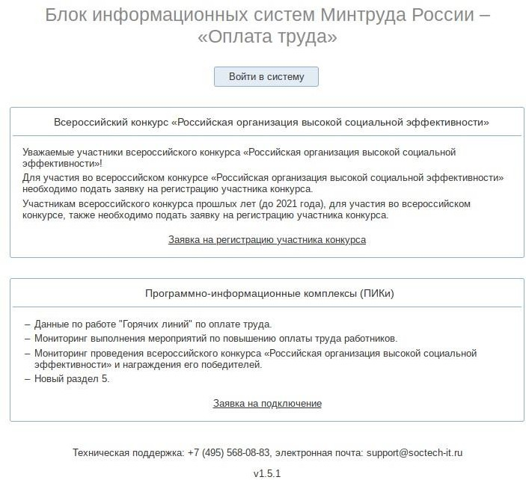

Рисунок 1. Главная страница Сайта

- Для новых участников:
- На главной странице нажмите кнопку «Заявка на регистрацию участника конкурса».
- Заполните все обязательные поля в форме.
- Подпишите и отправьте заявку.
- После проверки и подтверждения заявки региональным экспертом вам будут направлены логин и пароль от учётной записи.
Для участников, которые уже принимали участие в конкурсе:
- Напишите письмо на адрес технической поддержки ФКУ «Соцтех»: support@soctech-it.ru.
- Укажите в теме письма: «Восстановление доступа к учётной записи для участия в конкурсе РОВСЭ 2025».
- В тексте письма обязательно укажите:
  - Логин, который использовался ранее (например, konkurs_member_1215)
  - Полное название вашей организации.
  - Контактный адрес электронной почты.
  - ФИО ответственного лица.

- Нажмите на кнопку Войти в систему . Отобразится страница авторизации пользователя (Рисунок 2).
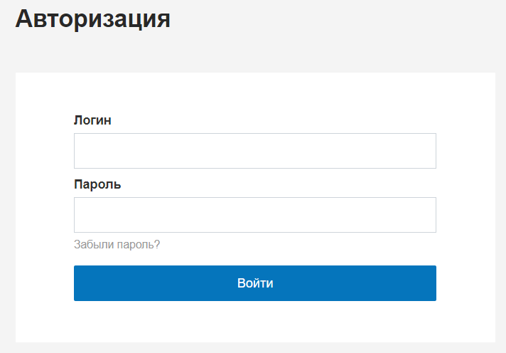

Рисунок 2. Страница авторизации пользователя

- Введите имя пользователя в поле Логин, пароль – в поле Пароль.
- После введения данных нажмите на кнопку Войти. Если имя пользователя и пароль введены корректно, будет осуществлен переход на главную страницу

Сайта для авторизованного пользователя (Рисунок 3).

Рисунок 3. Главная страница Сайта для авторизованного пользователя

Элементы интерфейса
Стандартные элементы интерфейса, используемые в приложении, приведены ниже (Таблица 1).
Таблица 1. Перечень стандартных элементов интерфейса
Название | Внешний вид | Краткое описание
Пункты меню |  | Главное меню системы расположено в верхней части экрана. Для перехода из одного  пункта меню в другой необходимо щелкнуть по  названию пункта меню.
Текст |  | Текстовая которая изменена. | не | информация, может быть
Кнопка |  | Предназначена для подтверждения внесенных изменений или совершенных действий, сохранения данных и открытия вспомогательных  окон.
Текстовое поле |  | Предназначено для ввода  текстовой информации (текст,
 |  | числовые значения). Для
 |  | ввода

Название | Внешний вид | Краткое описание
информации необходимо щелкнуть по полю и ввести
требуемое значение.
 |  | Текстовое поле при ошибке
Текстовое поле после ввода ошибочного  значения |  | ввода значения, имеет красный фон. При наведении указателя мыши отображается сообщение об ошибке.
Для повторного ввода
информации требуется щелкнуть по полю и ввести требуемое
значение.

Стандартные операции

Редактирование показателей экранной формы
Для редактирования значений показателей экранной формы используется кнопка «Редактировать», расположенная внизу под формой:

Сохранение введенных значений
Для завершения редактирования значений показателей и сохранения введенных значений используется кнопка «Сохранить», расположенная внизу под формой:

Выход из редактирования без сохранения введенных значений
Для завершения редактирования значений показателей без сохранения введенных значений используется кнопка «Отмена», расположенная внизу под формой:

Печать документа
Для произведения печати документа используется кнопка «Печатные формы»:

Возвращение на предыдущую страницу
Для возвращения на предыдущую страницу Сайта используется кнопка
«Вернуться»:

Удаление
Для того, чтобы удалить содержимое, необходимо нажать на кнопку «Удалить»:

Выход из Системы
Чтобы завершить работу с Системой, необходимо нажать на кнопку «Выход», расположенную в правом верхнем углу экрана:

Описание работы пользователей

Подача заявки на участие в Конкурсе
Для подачи заявки на участие во Всероссийском конкурсе «Российская организация высокой социальной эффективности» (далее – Конкурс) выполните следующие действия:
- Авторизуйтесь на Сайте, используя ваш логин и пароль.
- Перейдите на главную страницу Сайта (см. Рисунок 3).
- На главной странице нажмите кнопку «Заявка на регистрацию участника конкурса». После этого Система откроет форму для подачи заявки на участие в Конкурсе (см. Рисунок 4).
Важно: заполните все обязательные поля в форме заявки. Если какое-либо поле останется незаполненным, переход к следующему шагу будет невозможен.

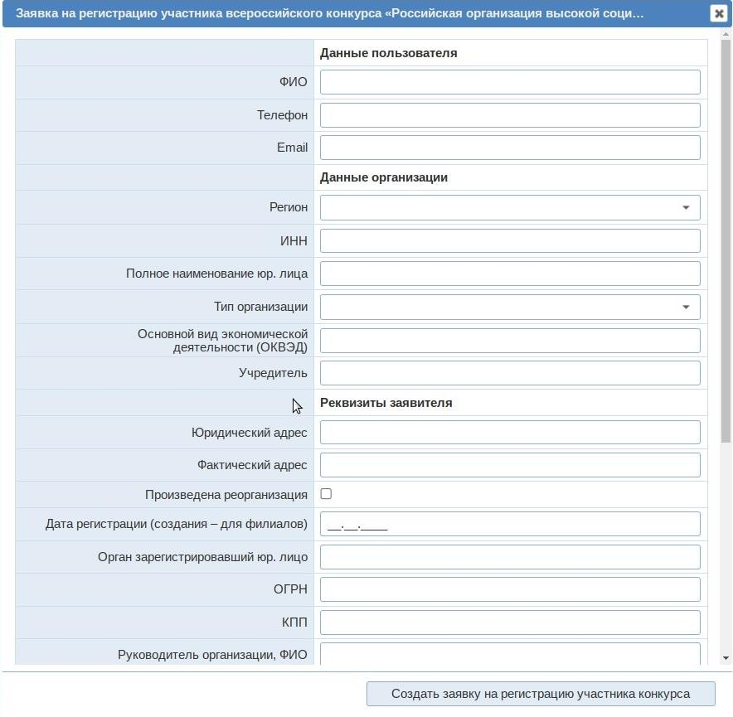

Рисунок 4. Форма подачи заявки на регистрацию участника Конкурса

Утверждение заявки и завершение регистрации
- После заполнения всех необходимых данных нажмите кнопку «Создать заявку на регистрацию участника конкурса».
- Система выведет окно с подтверждением действия. Нажмите «Да». После этого появится окно с сообщением об успешном прохождении регистрации (см. Рисунок 5).
Важно:
- Данную заявку утверждает Региональный эксперт.
- Необходимо заполнить все поля!
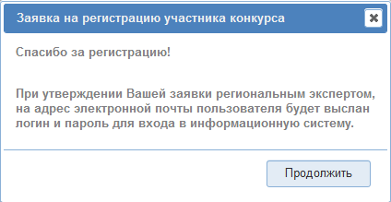

Рисунок 5. Окно с сообщением об успешном прохождении регистрации

Начало работы в Системе
После получения данных для входа от Регионального эксперта выполните следующие действия:
- Перейдите на главную страницу Сайта.
- Авторизуйтесь, указав полученные логин и пароль.
- После успешной авторизации вы попадете на главную страницу Сайта (см. Рисунок 3).

Для начала работы:
  - Перейдите в пункт меню «Заявки участника» (см. Рисунок 6).
  - Выберите текущий период.

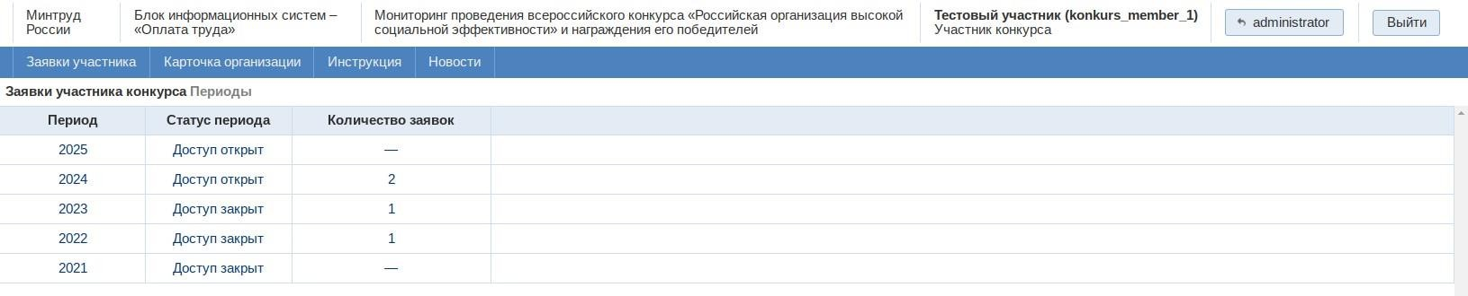

Рисунок 6. Пункт меню «Заявки участника»

Выбор периода и отображение заявок
- Наведите стрелку мыши на нужный период.
- Нажмите левую кнопку мыши, чтобы выбрать период.
- После выбора периода система отобразит заявки участника Конкурса за выбранный период (см. Рисунок 7).
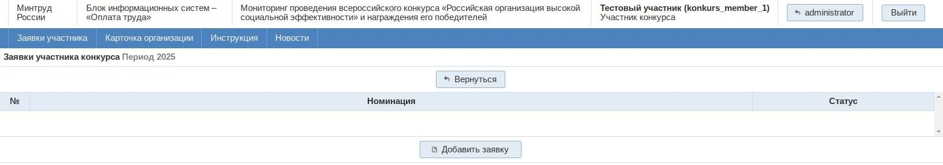

Рисунок 7. Заявки участника Конкурса за выбранный период

Добавление заявки на участие в номинации
Чтобы добавить заявку на участие в номинации, выполните следующие действия:
- Нажмите кнопку «Добавить заявку».
- Выберите нужную номинацию, поставив галочку напротив неё.
- Нажмите кнопку «Добавить» (см. Рисунок 8).
Важно: в зависимости от значения, указанного в поле «Основной вид экономической деятельности (ОКВЭД)» (ОКВЭД вводиться только цифрами в формате ХХ.ХХ) при заполнении формы подачи заявки, Система предложит вам:
  - Производственные номинации (см. Рисунок 8),
  - Непроизводственные номинации (см. Рисунок 9).

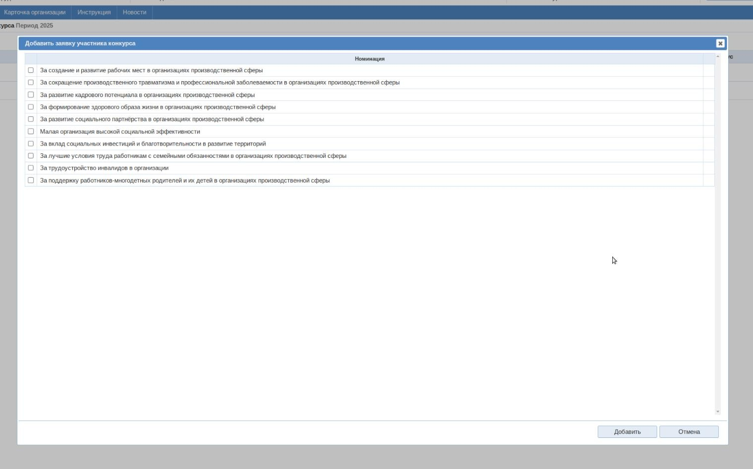

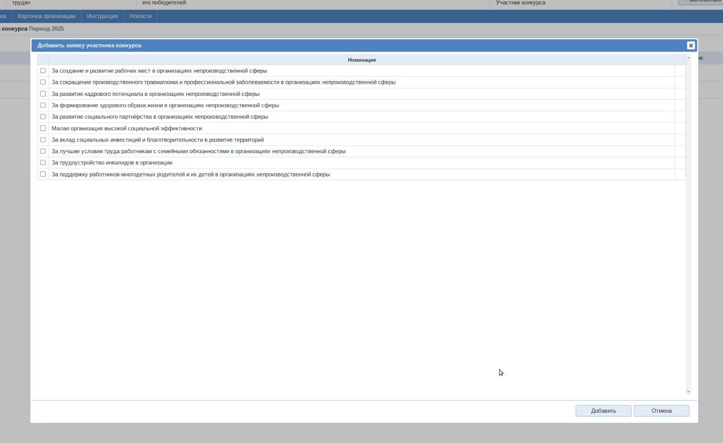
Рисунок 8. Окно «Добавить заявку участника конкурса» с производственными номинациями
Рисунок 9. Окно «Добавить заявку участника конкурса» с непроизводственными номинациями

После выбора номинации и нажатия на кнопку «Добавить» будет осуществлен переход на страницу списка заявок участника Конкурса (Рисунок 10).
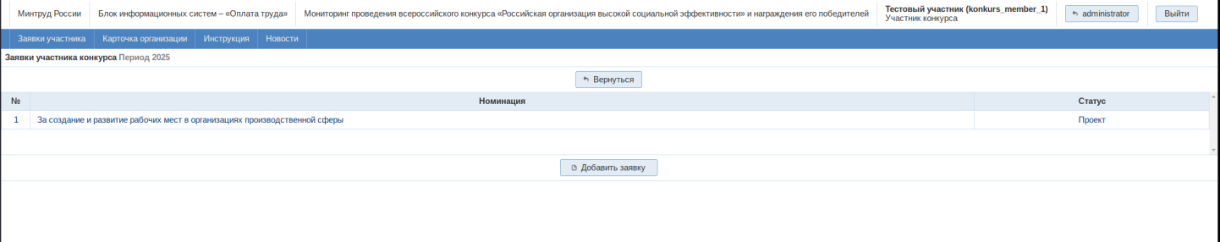

Рисунок 10. Список заявок участников конкурса.
При нажатии на заявку будет выполнен переход на страницу заявки (Рисунок
11)
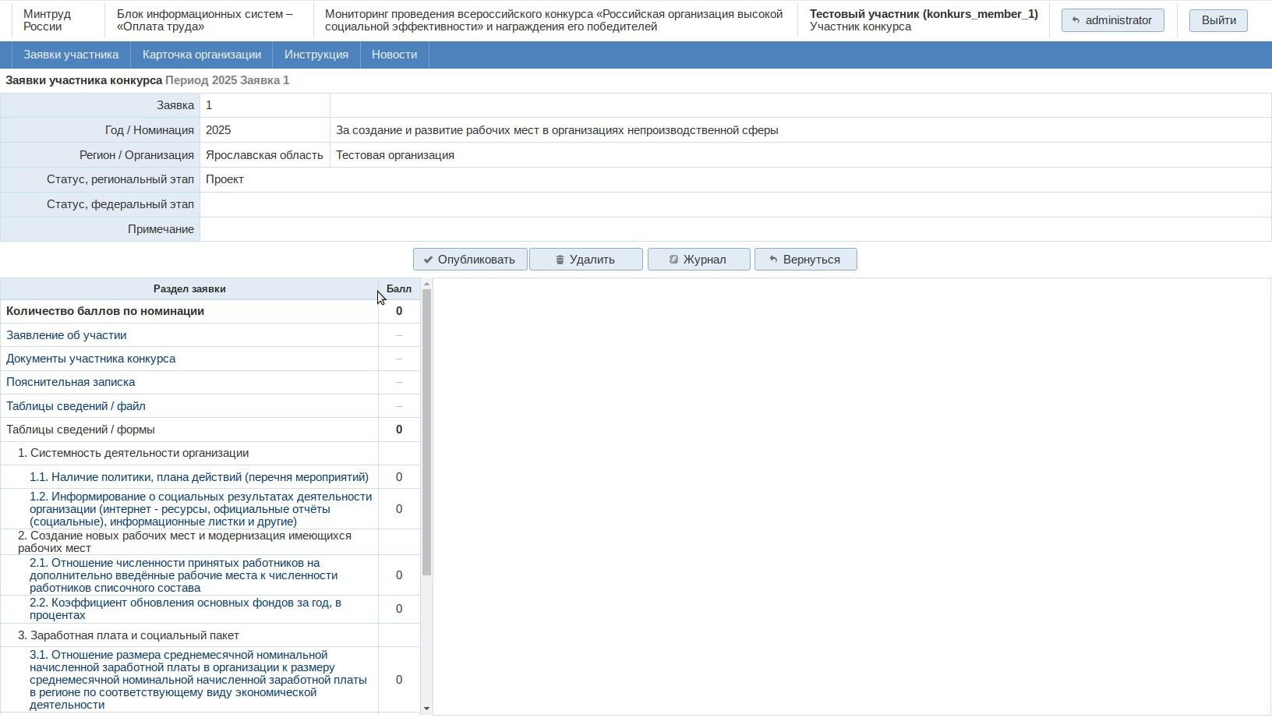

Рисунок 11. Страница заполнения заявки участника Конкурса

Заполнение раздела «Заявление на участие»
Слева на странице представлен перечень разделов заявки, которые необходимо заполнить для её опубликования.
- Выберите раздел «Заявление на участие».
- В правой части страницы отобразится таблица, в которой необходимо прикрепить файл заявления об участии (см. Рисунок 12).
- Порядок прикрепления заявления:
- Нажмите кнопку «Печатная форма», чтобы скачать файл с заявлением об участии.

- Распечатайте выгруженное заявление.
- Подпишите заявление и заверьте его печатью организации.
- Отсканируйте подписанное заявление.
- В разделе «Заявление об участии» нажмите кнопку «Прикрепить файл».
- В открывшемся окне выберите отсканированный файл и нажмите кнопку
«Открыть».
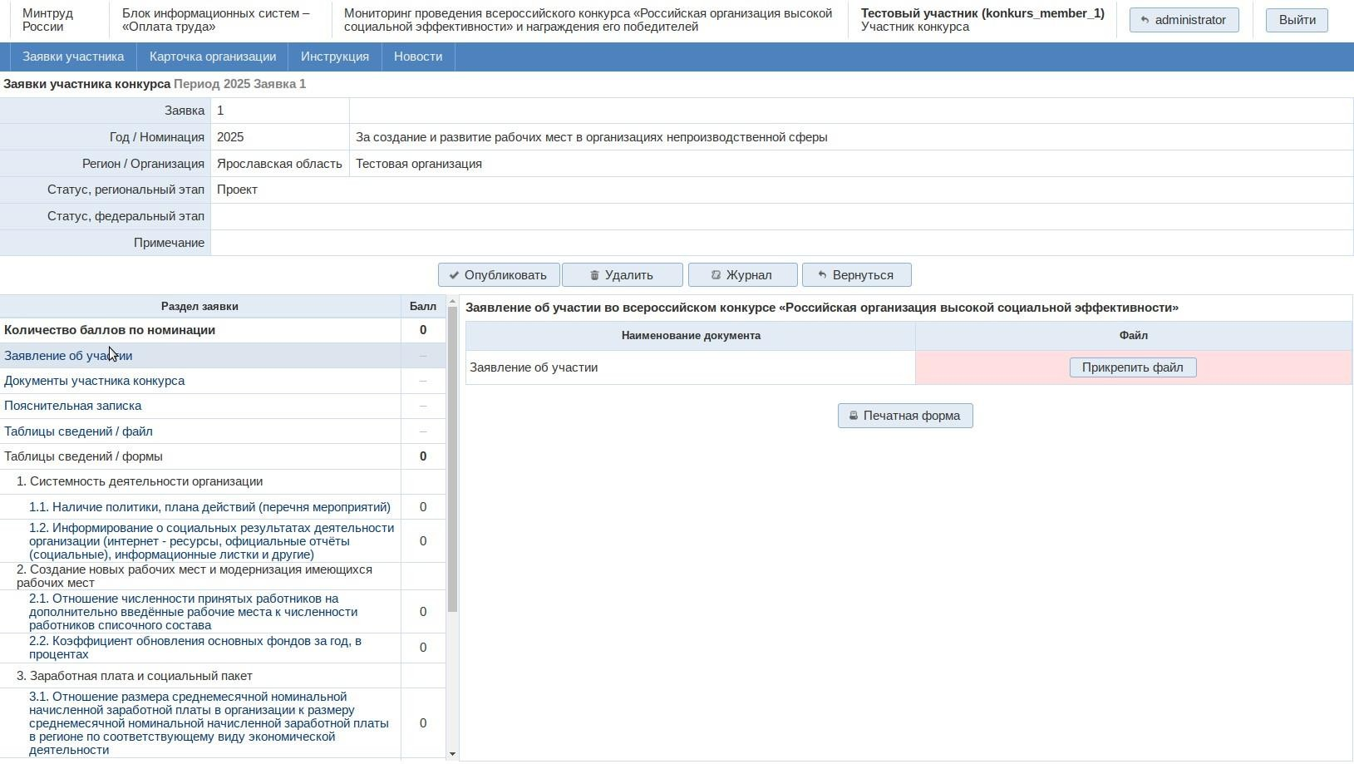

Рисунок 12. Раздел «Заявление об участии»

Заполнение раздела «Документы участника конкурса»
- Перейдите в раздел «Документы участника конкурса».
- Прикрепите все обязательные документы в данном разделе.
Таблица 2. Соотношение названия документа на сайте и в Методических рекомендациях
Название документа на сайте | Название документа в Методических рекомендациях
Информация о хозяйственной деятельности | информация о результатах хозяйственной деятельности в данном субъекте Российской Федерации за три года, предшествующих году проведения конкурса, в произвольной форме объемом не более 5 листов формата А4
Сведения о наличии предписаний | сведения о наличии предписаний (постановлений, представлений, решений) органов (должностных лиц), осуществляющих государственный надзор (контроль), об устранении нарушений законодательства Российской  Федерации, а также об их исполнении, либо декларируется их отсутствие

Название  документа на сайте | Название документа в Методических рекомендациях
Копия выписки из ЕГРЮЛ | скан оригинала или нотариально заверенной копия выписки из единого государственного реестра юридических лиц
Свидетельство о регистрации юридического лица | копия свидетельства о регистрации юридического лица
Справка по форме N ЕД-7-8/1123@ | справку по форме, установленной приказом Федеральной налоговой службы от 23 ноября 2022 г. N ЕД-7-8/1123@ «Об утверждении формы справки об исполнении налогоплательщиком (плательщиком сбора, плательщиком страховых взносов, налоговым агентом) обязанности по уплате налогов, сборов, страховых взносов, пеней, штрафов, процентов и формата ее представления в электронной форме», по состоянию на дату, предшествующую дате подачи заявки на  участие в конкурсе не более, чем на один месяц;
Коллективный договор | копия действующего коллективного договора (при его наличии) а также информацию о прохождении уведомительной регистрации коллективного договора в соответствующем органе по труду или в органе местного самоуправления
Пролонгация коллективного договора | копия документа о пролонгации коллективного договора (при наличии)
Только для филиалов юридических лиц
Положение о филиале | копия положения о филиале (для филиалов юридических лиц)
Письмо, подтверждающее согласие на участие  в конкурсе | письмо, подтверждающее согласие юридического лица на участие филиала в региональном этапе конкурса (для филиалов юридических лиц)
Важно:
  - Раздел «Документы участника конкурса» является обязательным для заполнения, в нем необходимо прикрепить все перечисленные в столбце
«Наименование документа» документы (за исключением пункта «Другие документы»).
  - Пункт «Другие документы» заполняется по усмотрению участника и не является обязательным.
  - Если обязательные документы не будут заполнены, возможность редактирования форм в разделе «Таблица сведений/формы» будет заблокирована (см. Рисунок 13).

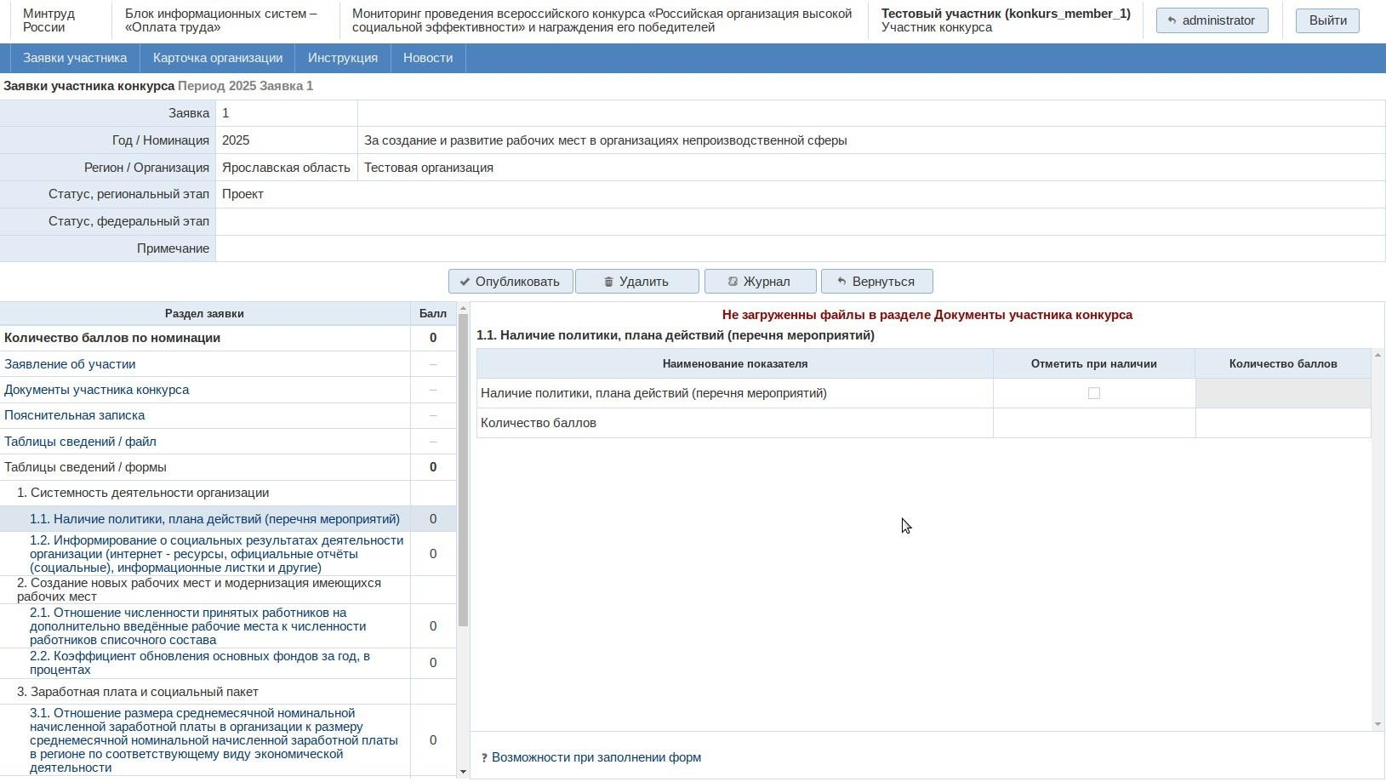

Рисунок 13. «Вид таблицы сведений в случае, когда загружены не все документы участника конкурса»
Добавление других документов:
- Нажмите кнопку «Редактировать».
- Нажмите кнопку «Добавить строку».
- Укажите название загружаемого документа.
- Нажмите кнопку «Сохранить».
- Прикрепите документы, нажав кнопку «Прикрепить файл».
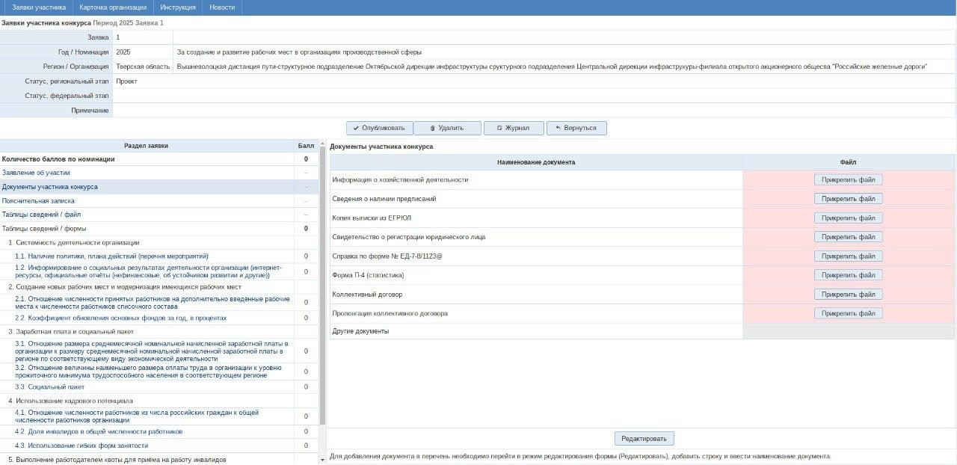

Рисунок 14. «Документы участника конкурса»

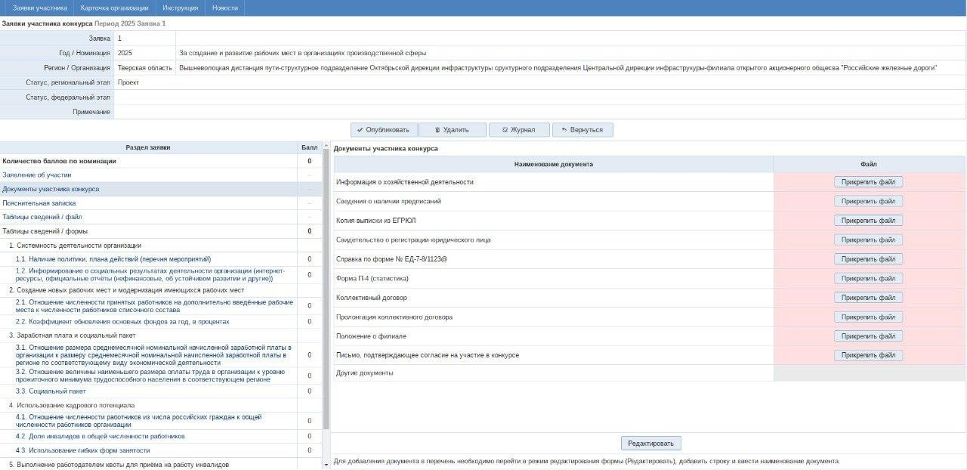

Рисунок 15. «Документы участника конкурса» для филиалов организаций Прикрепление других документов
Чтобы прикрепить документы, не указанные в перечне раздела «Документы участника конкурса», выполните следующие действия:
- Нажмите кнопку «Редактировать».
- Внизу страницы нажмите кнопку «Добавить строку». После этого будет добавлена новая строка (см. Рисунок 16).

Изменение наименования документа:
- Дважды кликните по ячейке в столбце «Наименование документа» в выбранной строке. О том, что ячейка готова для редактирования, можно понять по изменению стрелки на курсор.
- Введите нужное значение.
Важно: для прикрепления других документов можно добавить не более 3-х строк.
Примечание: Не путайте эти документы с документами, подтверждающими сведения участника конкурса. Они находятся в другом разделе!

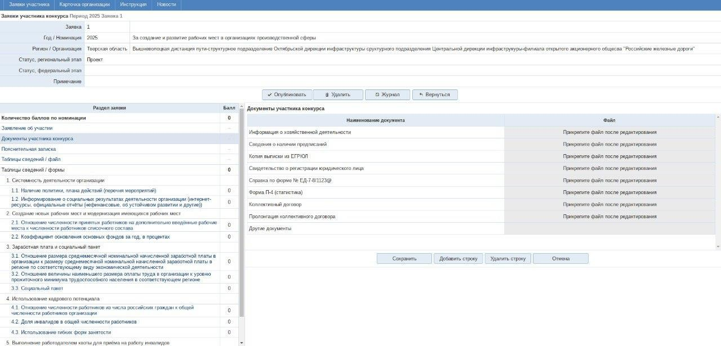

Рисунок 16. Прикрепление других документов

Заполнение раздела «Пояснительная записка»

- Перейдите в раздел «Пояснительная записка» (см. Рисунок 17).
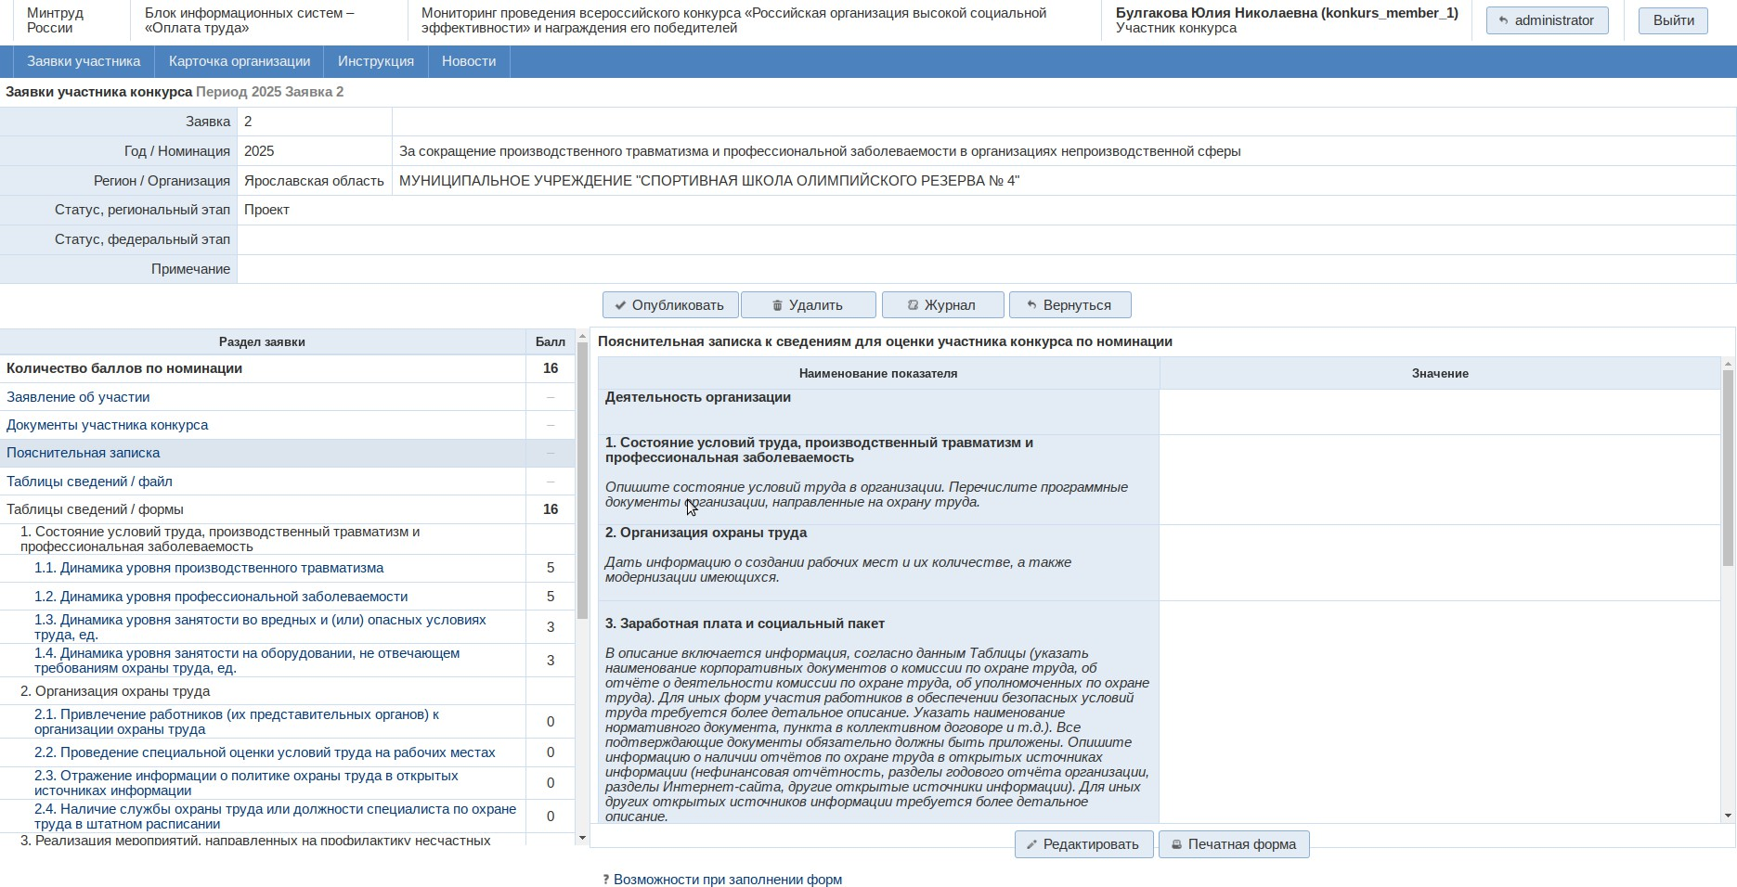
- В правой части страницы нажмите кнопку «Редактировать».

Рисунок 17. Раздел «Пояснительная записка»

Заполнение пояснительной записки:
Заполните все поля в соответствии с Приложением 1 к методическим рекомендациям по проведению всероссийского конкурса «Российская организация высокой социальной эффективности» «Шаблоны оформления пояснительной записки к сведениям для оценки участников конкурса по номинации».
Важно:
- Размер поля «Значение» не ограничен.
- Пояснительные записки, в которых в поле «Значение» указано только «да»,
«нет» или название документа без описания, рассматриваться не будут.
- После заполнения нажмите кнопку «Сохранить».
- Подготовка и прикрепление пояснительной записки:
- Нажмите кнопку «Печатная форма», чтобы выгрузить файл с пояснительной запиской.
- Распечатайте выгруженный файл.
- Подпишите пояснительную записку и заверьте её печатью организации.
- Отсканируйте подписанный документ.
- В разделе «Заявление об участии» нажмите кнопку «Прикрепить файл».
- В открывшемся окне выберите отсканированный файл и нажмите кнопку
«Открыть»
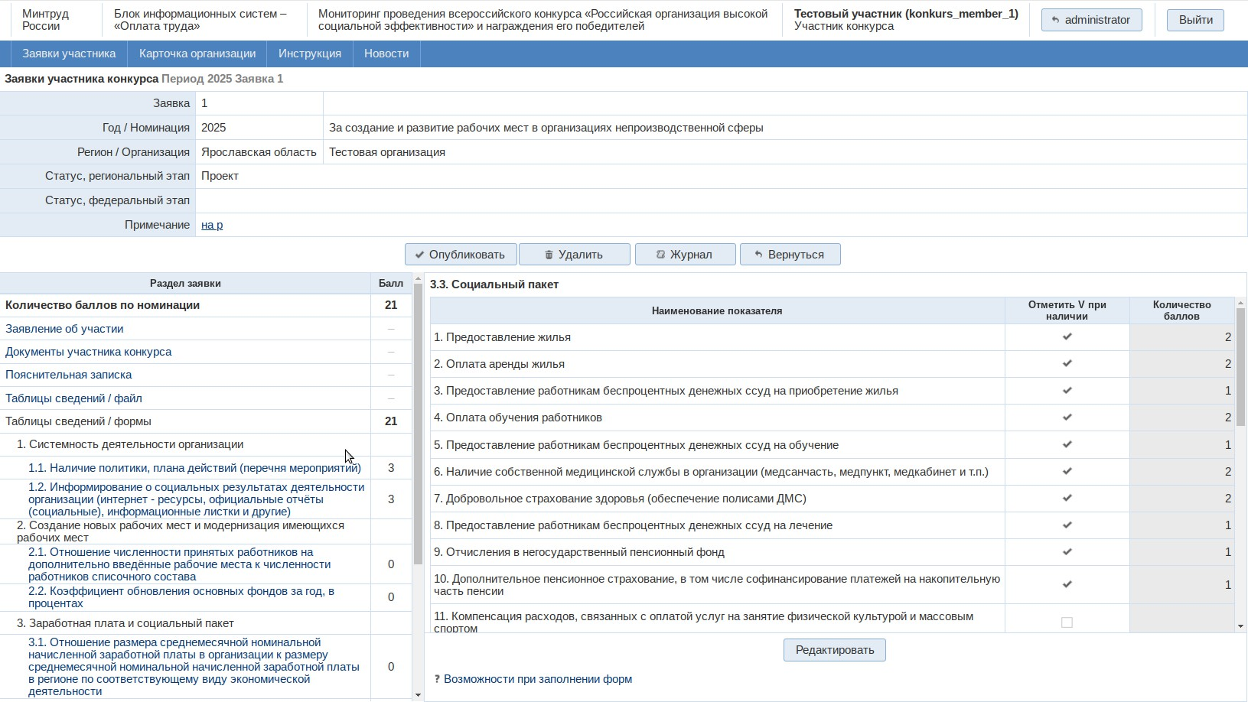

Рисунок 18. Раздел заявки с кнопкой «Редактировать» под содержимым раздела заявки

- После того, как будут указаны все данные, опубликуйте заявление об участии, нажав на кнопку «Опубликовать» 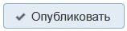 над разделами заявки.

- После того, как Региональный эксперт выставил для участника Конкурса статус «Претендент», перейдите в раздел «Подтверждающие документы» (Рисунок 19).
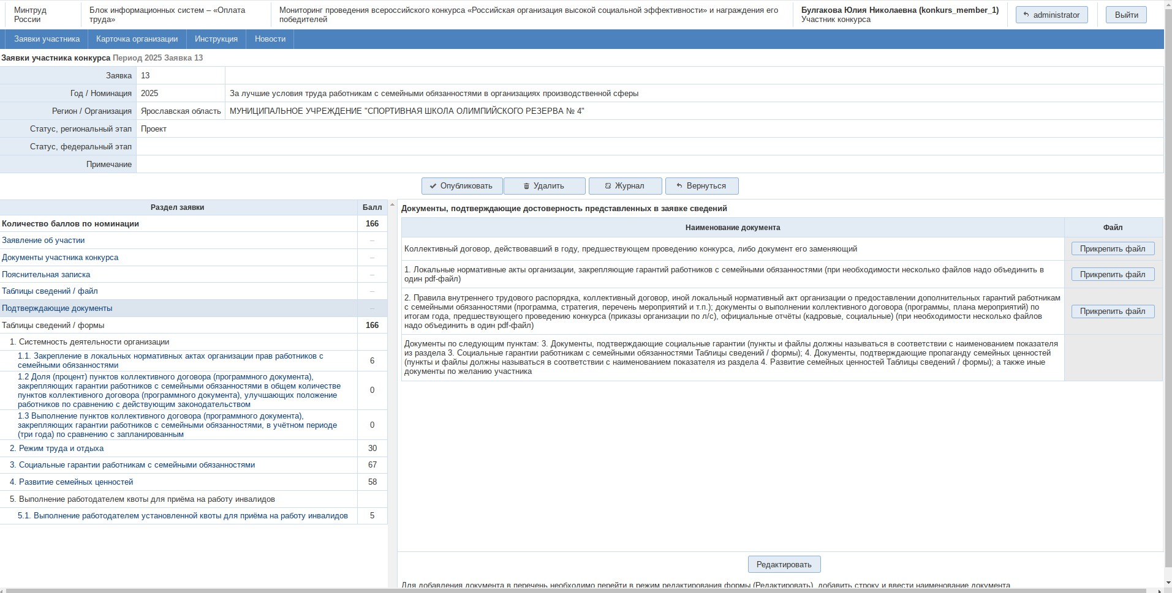

Рисунок 19. Раздел заявки «Подтверждающие документы»

- Чтобы прикрепить файл, нажмите на кнопку «Прикрепить файл» в правой части раздела заявки, после чего откроется всплывающее окно, где необходимо выбрать файл, и нажмите на кнопку «Открыть» (Рисунок 20).
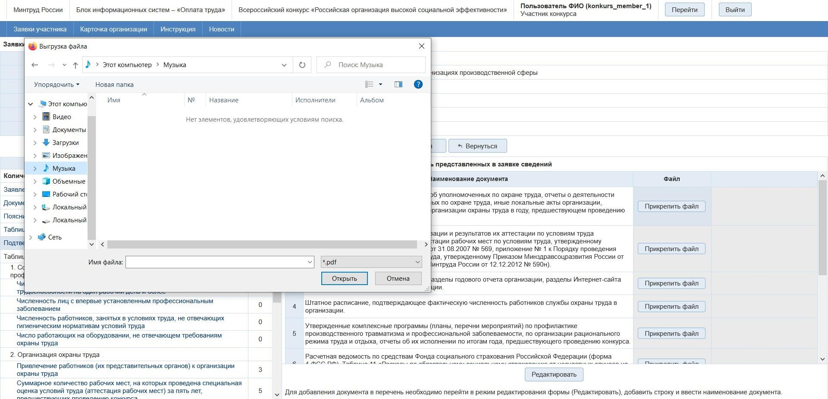

Рисунок 20. Загрузка файла после нажатия на кнопку «Прикрепить файл»

Загрузка документов в раздел «Подтверждающие документы»
Во время загрузки необходимо убедиться в том, что название загружаемого файла совпадает с наименованием документа, указанном в соответствующей строке в разделе «Подтверждающие документы».

Загрузка нескольких документов в одну строку:
    - Если в одну строку необходимо загрузить несколько документов, объедините их в один файл формата PDF.
    - Прикрепите этот файл, нажав кнопку «Прикрепить файл».

Добавление документов, подтверждающих дополнительные социальные гарантии и т. д.:
- Нажмите кнопку «Редактировать».
- Внизу раздела нажмите кнопку «Добавить строку», чтобы добавить новую строку.
- Заполните новую строку (см. Рисунок 21).
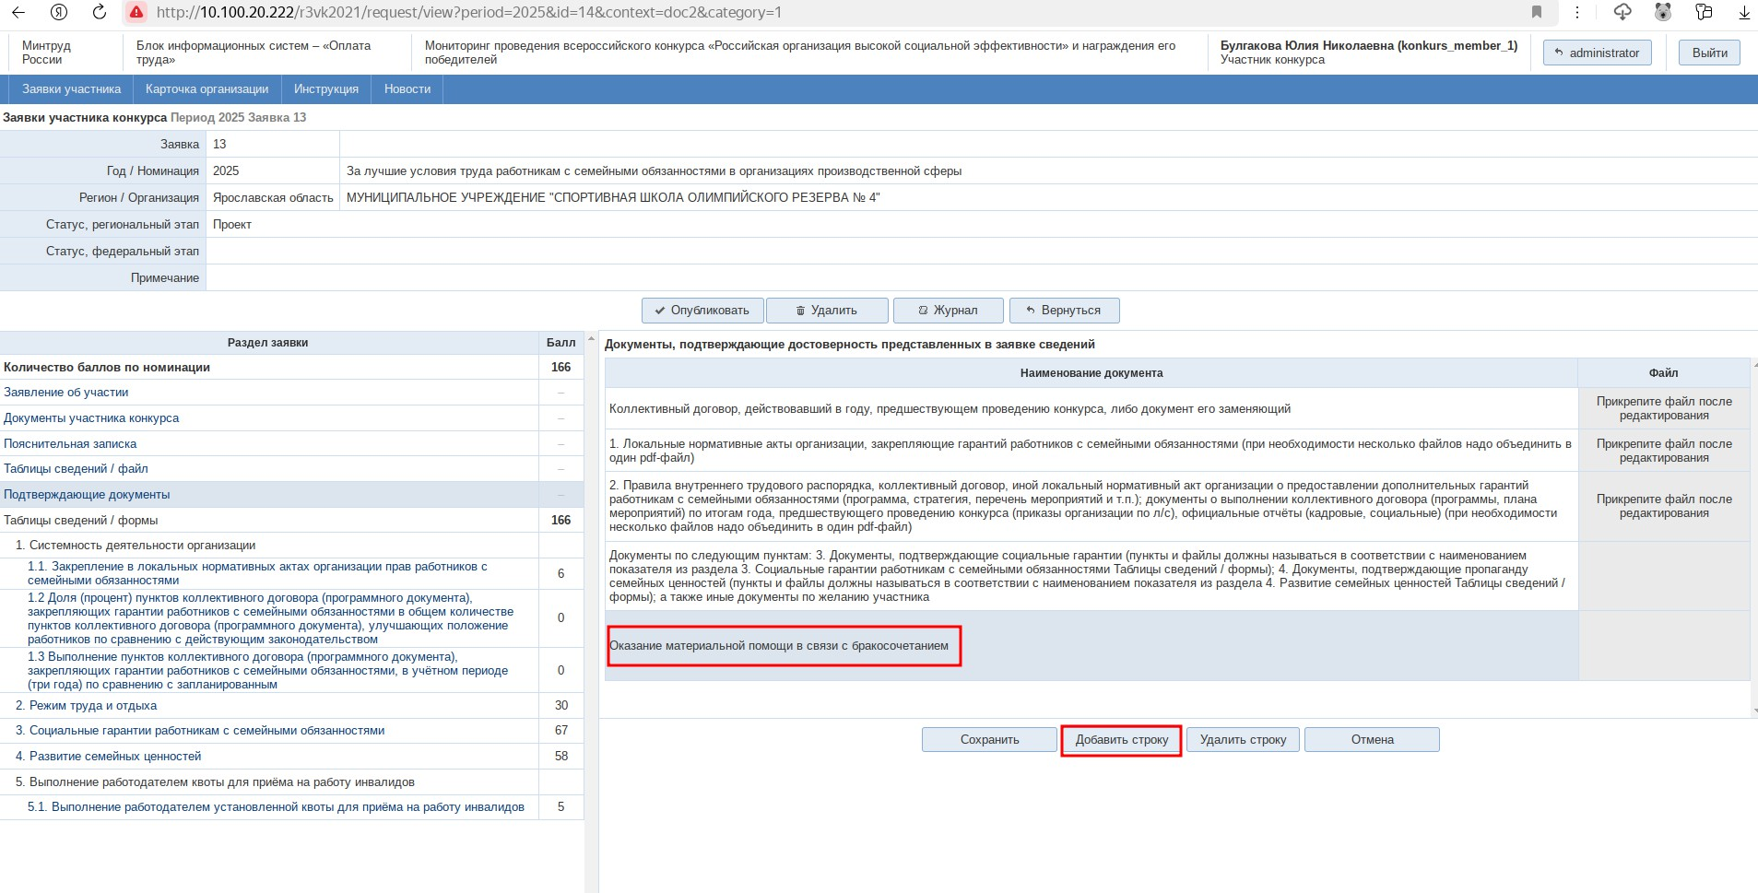
Рисунок 21. Кнопка «Добавить строку» и новая строка в разделе заявки
«Подтверждающие документы»

Указание наименований документов
В столбце «Наименование документа» указывайте значения, которые полностью совпадают с наименованиями показателей из соответствующих разделов заявки, для которых загружается подтверждающий документ.

Эти показатели должны быть отмечены флажком в столбце «Отметить V при наличии».

Пример:
В разделе «Подтверждающие документы» в последней строке указано:
«Документы по следующим пунктам: 3. Документы, подтверждающие социальные гарантии (пункты и файлы должны называться в соответствии с наименованием показателя из раздела 3. Социальные гарантии работникам с семейными обязанностями Таблицы сведений / формы ...».

Порядок действий:
  - Перейдите в указанный раздел заявки: «3. Социальные гарантии работникам с семейными обязанностями».
  - В правой части раздела найдите показатели, отмеченные флажком в столбце «Отметить V при наличии».
Например, показатель: «Добровольное страхование здоровья работников (обеспечение полисами ДМС)» в столбце «Наименование показателя» (см. Рисунок 22).
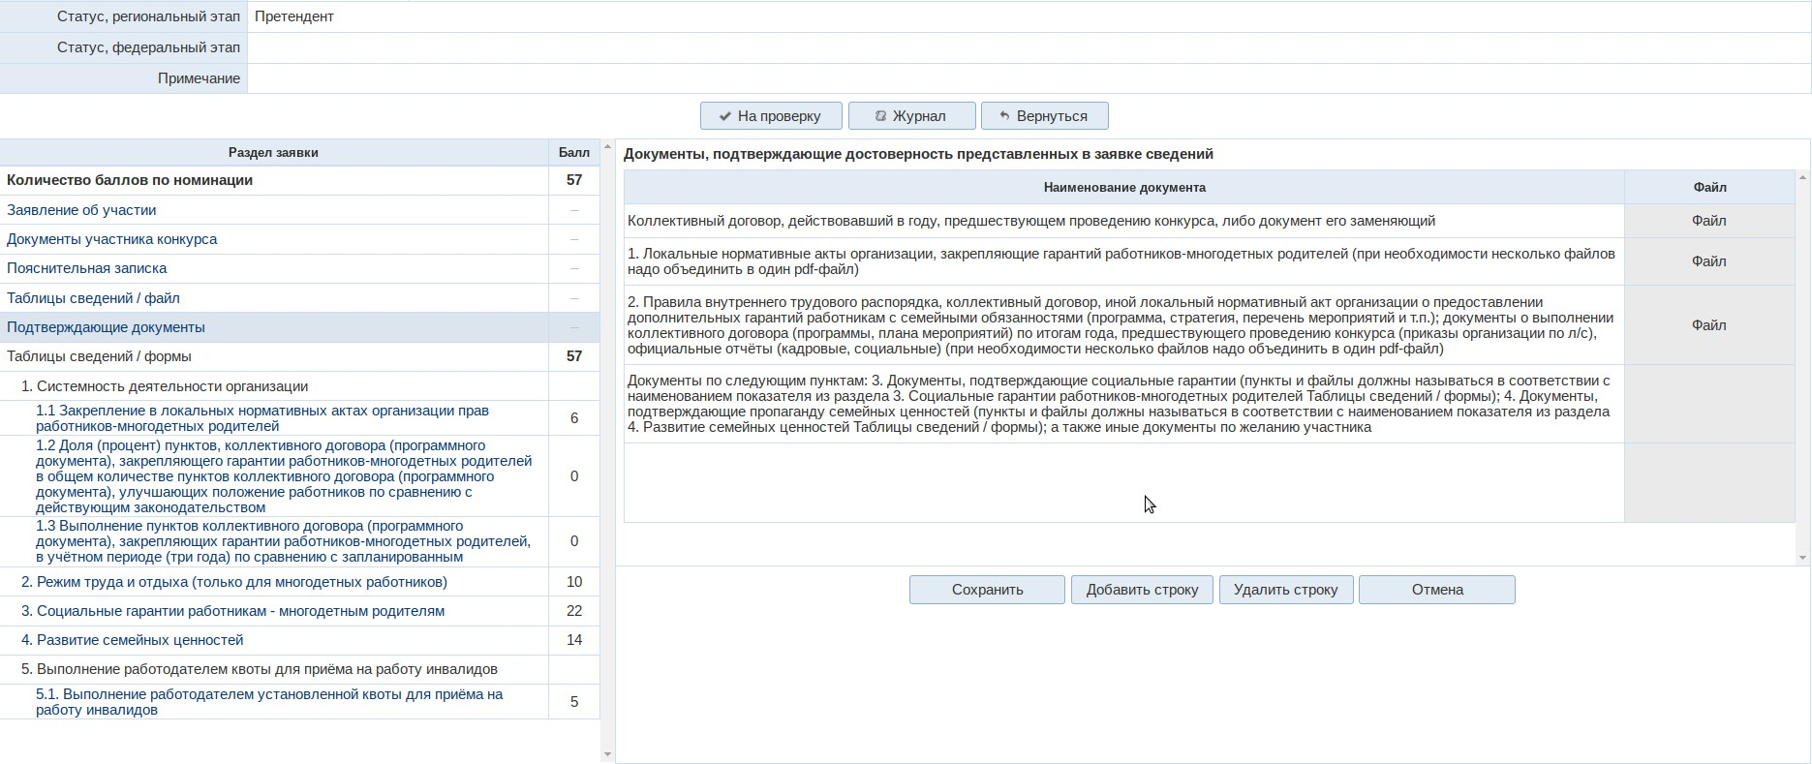

Рисунок 22. Пример показателя с флажком в столбце «Отметить V при наличии»
  - Данное значение в наименовании показателя внесите в новую строку в столбце «Наименование документа» в разделе заявки «Подтверждающие документы».
Строка в разделе заявки «Подтверждающие документы» после загрузки файла выглядит следующим образом (Рисунок 23).

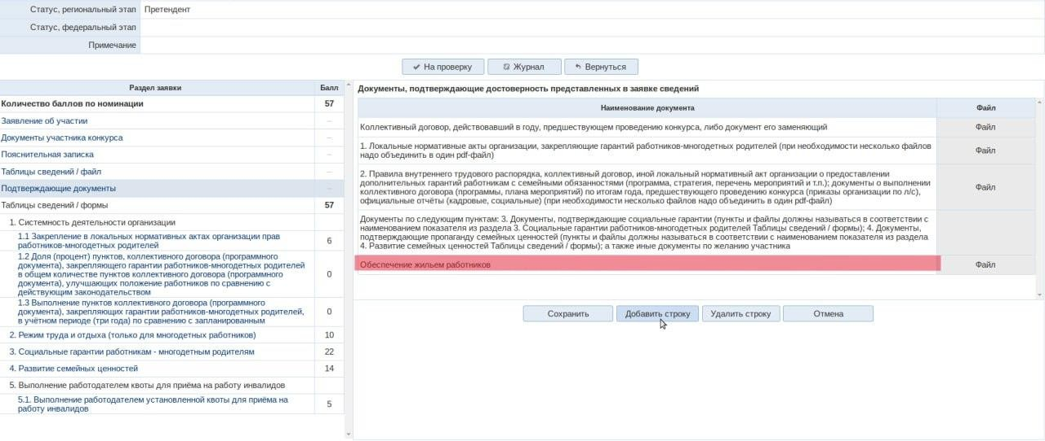

Рисунок 23. Строка в разделе заявки «Подтверждающие документы» после загрузки файла
  - После того, как все подтверждающие документы прикреплены, нажмите на кнопку на проверку (Рисунок 24).
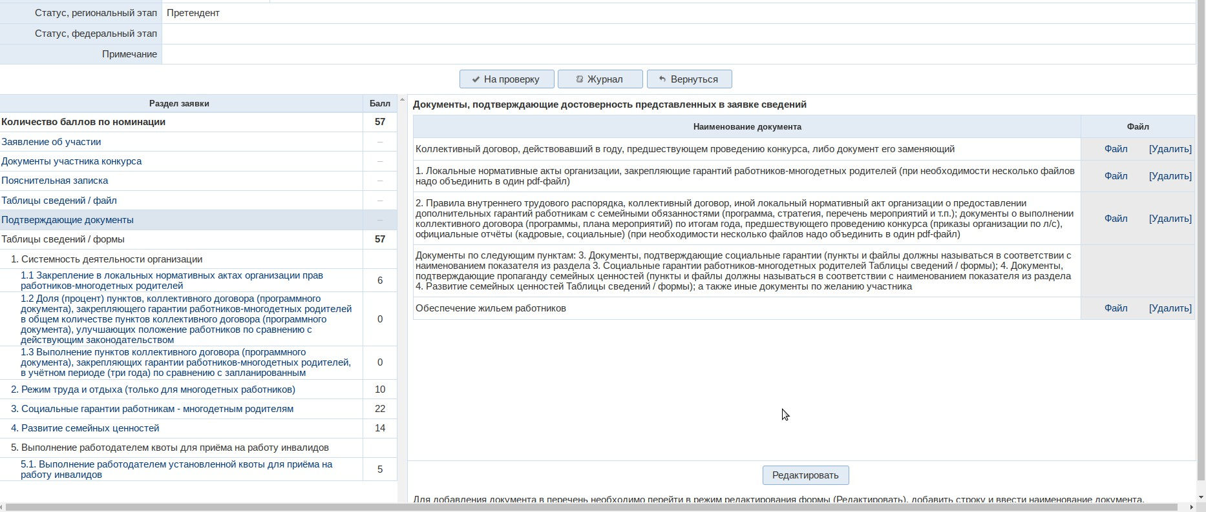

Рисунок 24. Кнопка «На проверку»
  - Система запросит подтверждение действия, нажмите на кнопку «Да», после чего статус примет значение «На проверке».

Аварийные ситуации
При возникновении аварийных ситуаций (самопроизвольный выход из Системы, сообщения об ошибках, не упомянутые в настоящем руководстве и т.д.) обратитесь к Системному администратору.
Далее (Таблица ) приводится описание наиболее типичных сбоев/аварийных ситуаций, возникающих при работе с Системой:

Таблица 3. Аварийные ситуации и способы их устранения
С
 | Аварийная | Возможные причины |  | Действия пользователя
ситуация/сбой |  | Возможные причины
- Вход в Систему |  | - неверно введен логин | - проверьте,
не выполняется |  | или пароль | правильно ли указаны
 |  | - Ваша учетная запись | логин/пароль
 |  | в Системе удалена или | - обратитесь к службе
 |  | повреждена | технической поддержки
 |  |  | (контакты указаны
 |  |  | на главной странице
 |  |  | системы)
- При выполнении операции Система отображает не целевой экран, а форму входа в Систему |  | - система отключила сессию, в которой Вы работали, из-за длительного бездействия  - под Вашим логином/паролем в Системе работает другой  пользователь | - повторите вход в систему  - обратитесь к службе технической поддержки (контакты указаны на главной странице Системы)
- При попытке входа в Систему форма входа не открывается |  | - отсутствует  подключение к Интернет или ЛВС | - обратитесь к системному администратору
 |  |  | - обратитесь к
 |  |  | службе
 |  |  | технической
 |  |  | поддержки
 |  |  | (контакты указаны
 |  |  | на главной
 |  |  | странице Системы)

Техническая поддержка
Если у вас возникли вопросы или трудности, вы можете обратиться в службу технической поддержки ФКУ «Соцтех»:
Телефон: +7 (495) 587-88-89, добавочный 0000 Электронная почта: support@soctech-it.ru

Инструкция по активации работы в программно-информационном комплексе Минтруда России «Мониторинг проведения всероссийского
конкурса Российская организация высокой социальной эффективности» для участников Всероссийского конкурса «Российская организация высокой социально эффективности»

Новый участник
Для участия в конкурсе РОВСЭ новому участнику необходимо на сайте https://ot.rosmintrud.ru/ на главной странице нажать на кнопку «Заявка на регистрацию участника конкурса», заполнить все поля, подписать и отправить. После подтверждения заявки региональным экспертом участнику будут направлены логин и пароль от учетной записи.

Участник, который уже участвовал в конкурсе РОВСЭ.
Если организация принимала участие в конкурсе в предыдущих годах, следует направить письмо на почту support@soctech-it.ru с темой и описанием:
- Принимали участие в конкурсе РОВСЭ 20 года, просим восстановить доступ к логину konkurs_member_1215, полное название организации, почта, ФИО.

